UNIVERSIDADE ESTÁCIO DE SÁ
CAMPUS

APLICAÇÃO DE CLOUD, IOT E INDÚSTRIA 4.0 EM PYTHON

Relatório De Evidência

TÍTULO DO PROJETO DE EXTENSÃO
Alunos: Waldir Daniel Leão, Ricardo Zaluar Fonsenca, Fernando Eyer Valadão Menezes, Messias Firmino Da Silva

Orientando por: Alessandro dos Santos Calin

2026.1
Rio de Janeiro / RJ

Sumário
APLICAÇÃO DE CLOUD, IOT E INDÚSTRIA 4.0 EM PYTHON 1
1. Reunião com a Parte interessada: 3
1.1. Foto com a carta assinada 3
1.2. Reunião com a parte Interessada para discutir sobre o projeto. 3
2. Reunião do Grupo na Unidade 4
2.1. O Grupo durante uma das aulas com trabalhando com o arduino. 4
2.2. O Grupo durante a montagem do Projeto. 4
2.3. Grupo Reunido na casa de um membro. 5
2.4. Metas, critérios ou indicadores de avaliação do projeto 5
2.5. Imagem do projeto funcionando. 6
3. ENCERRAMENTO DO PROJETO 6
3.1. Relato Coletivo: 6
3.1.1. Avaliação de reação da parte interessada 6
3.2. Relato de Experiência Individual (Pontuação específica para o relato individual) 6
3.2.1. CONTEXTUALIZAÇÃO 6
3.2.2. METODOLOGIA 7
3.2.3. RESULTADOS E DISCUSSÃO: 7
3.2.4. REFLEXÃO APROFUNDADA 7
3.2.5. CONSIDERAÇÕES FINAIS 7

Reunião com a Parte interessada:

Foto com a carta assinada
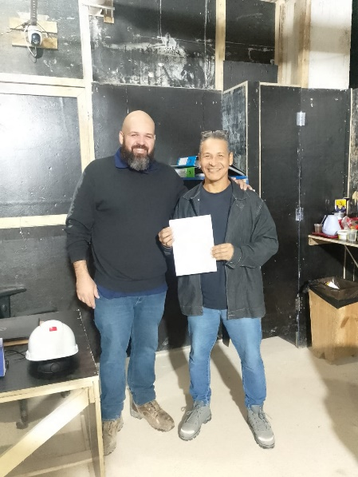
Aqui vemos uma foto tirada depois da Assinatura da Carta aceite/Carta de apresentação

Reunião com a parte Interessada para discutir sobre o projeto.
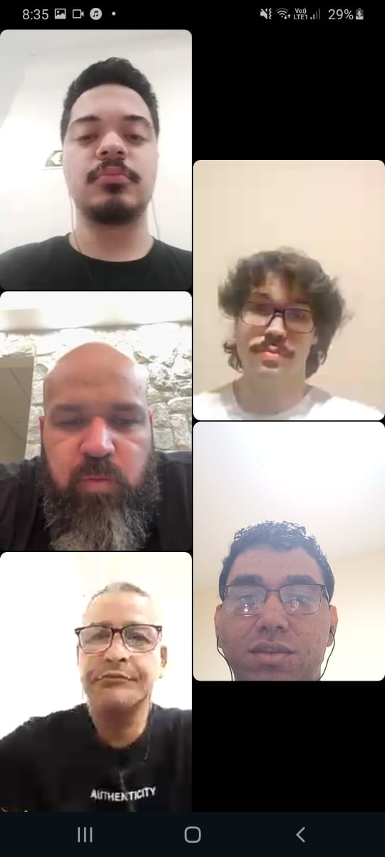
Aqui vemos uma foto tirada durante uma reunião via chamada para discutir sobre o projeto.

Reunião do Grupo na Unidade

O Grupo durante uma das aulas com trabalhando com o arduino.
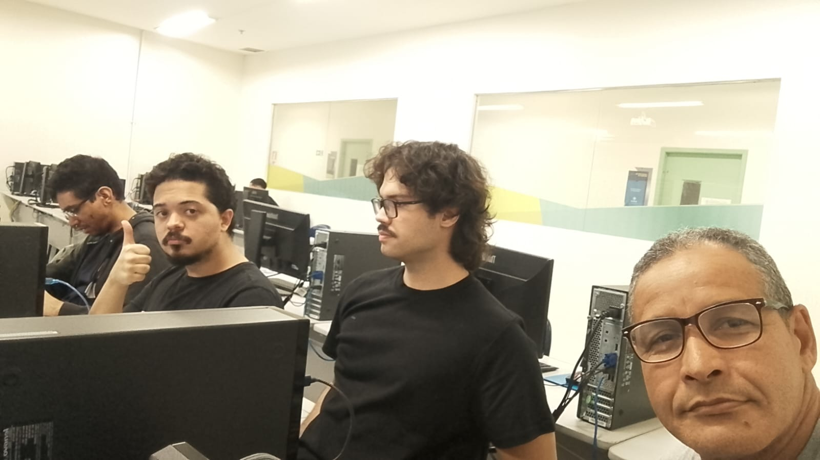
Nesse dia, a Aula foi sobre sensores e nele vemos o grupo reunido.

O Grupo durante a montagem do Projeto.

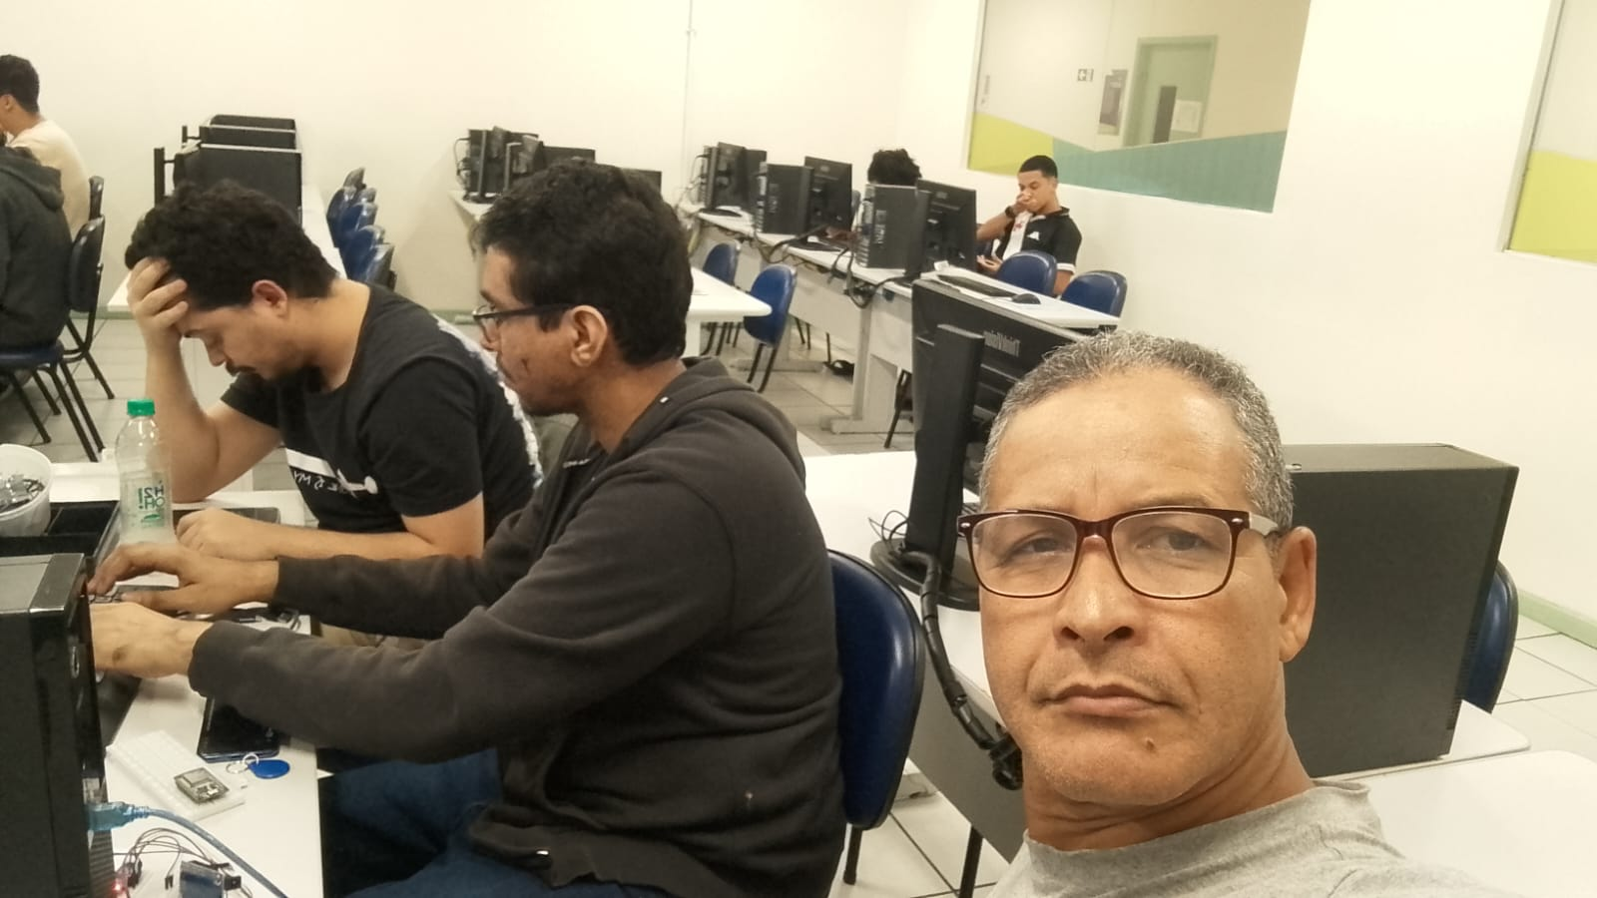
Nesse dia, descobrimos a necessidade de solda para que o modulo RFID RC522 funcionar direito

Grupo Reunido na casa de um membro.
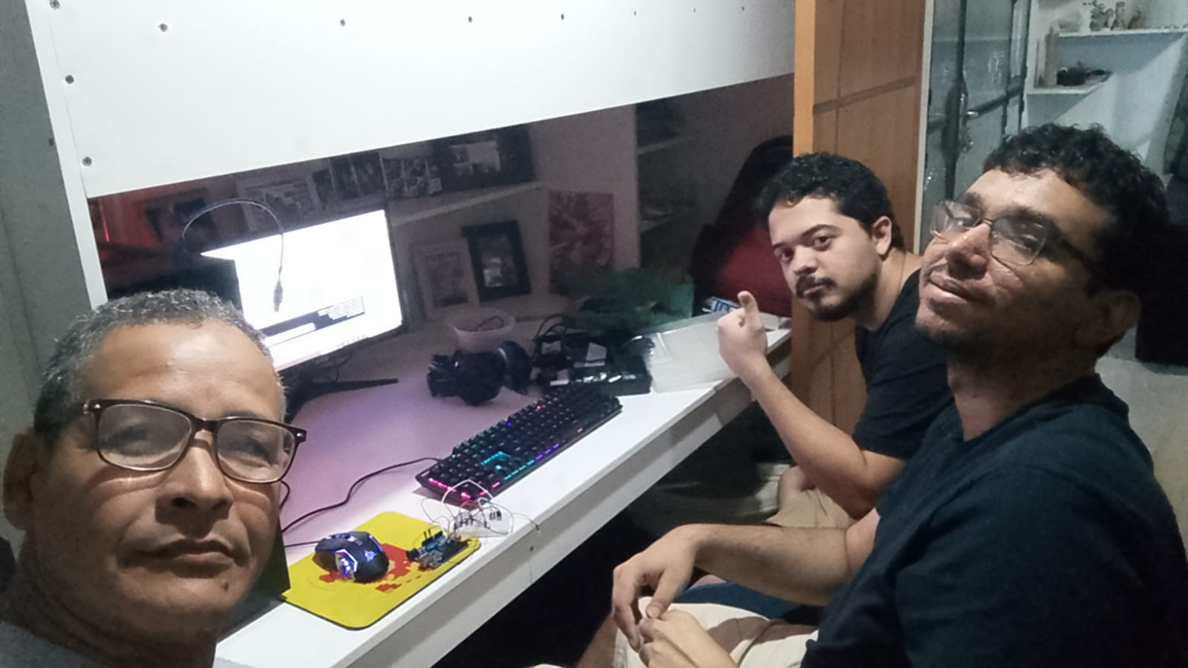
Nesse dia foi depois de testar a primeira solda no projeto que foi feita no modulo pelo Messias.(não deu certo)

Grupo testando a nova solda durante a aula.

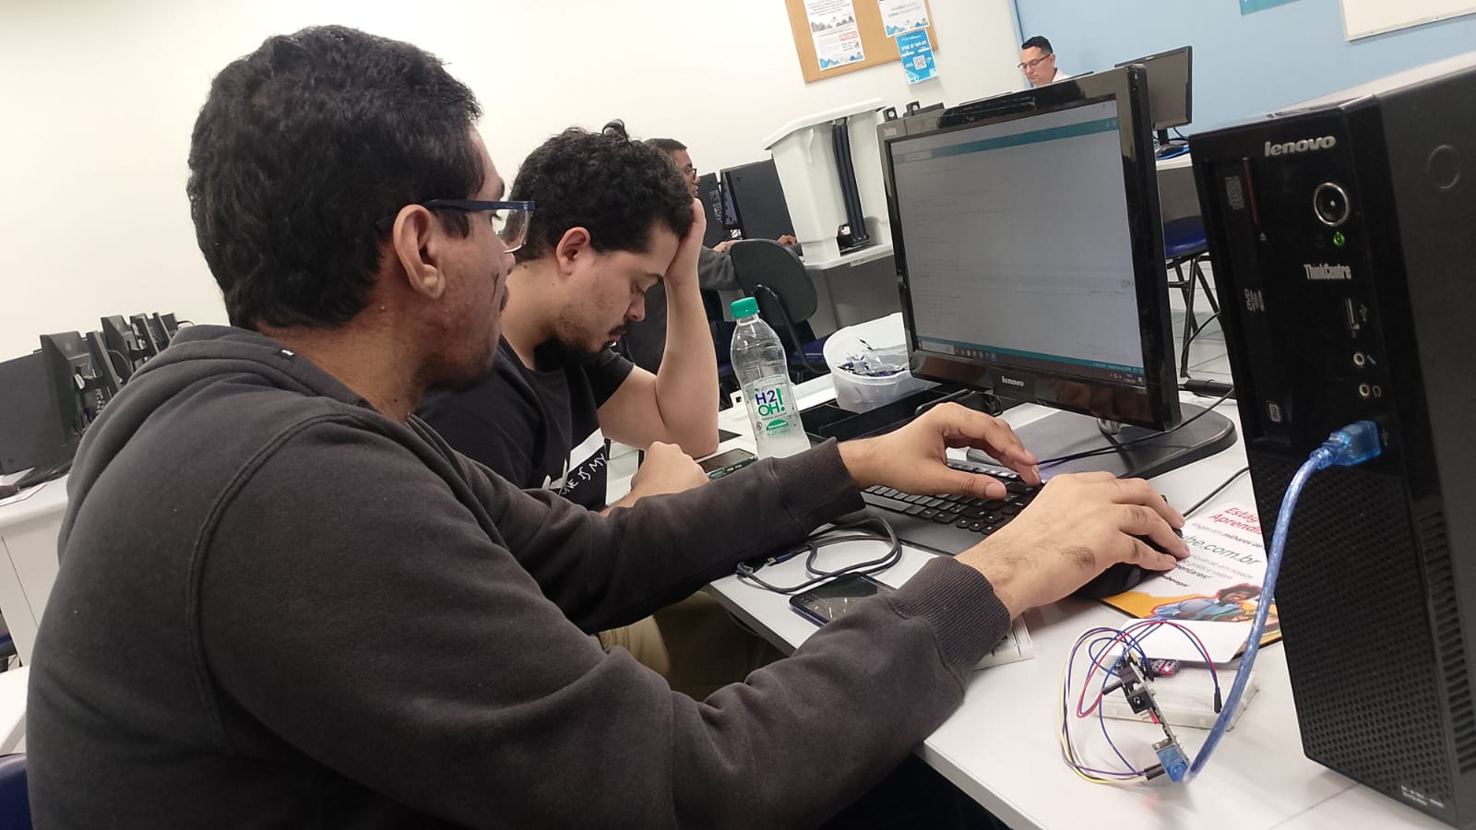
Nessa imagem foi outro dia após a nova solda, o modulo funcionou perfeitamente depois disso.

Imagem do projeto funcionando.

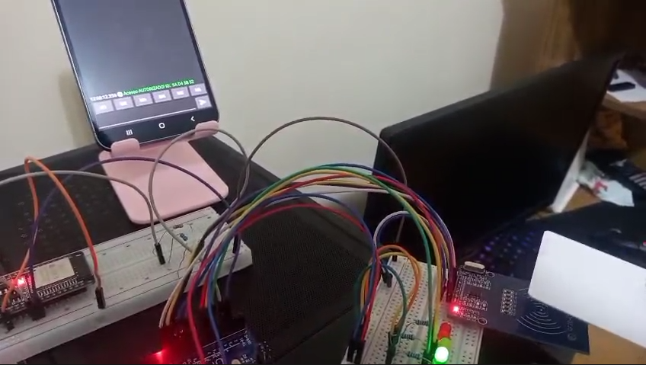
Aqui vemos uma foto do projeto completo e funcionando.

ENCERRAMENTO DO PROJETO

Relato Coletivo:
Considerações do grupo sobre o atingimento dos objetivos sociocomunitários estabelecidos para o projeto.

Avaliação de reação da parte interessada
Realizar avaliação de reação com a parte interessada (ex: formulário, entrevista gravada em áudio/vídeo, depoimento em áudio/vídeo etc.), para que o efetivo atingimento dos objetivos socioncomunitários propostos fique evidente.

Relato de Experiência Individual (Pontuação específica para o relato individual)
Nesta seção, cada aluno deve citar seu nome, e sistematizar as aprendizagens construídas sob sua perspectiva individual. O relato deve necessariamente cobrir os seguintes itens:
OBS: O RELATO INDIVIDUAL SÃO NOS ITENS ABAIXO:

CONTEXTUALIZAÇÃO
Explicitar a experiência/projeto vivido e contextualizar a sua participação no projeto.

METODOLOGIA
Descrever como a experiência foi vivenciada: local; sujeitos/públicos envolvidos; período; detalhamento das etapas da experiência.

RESULTADOS E DISCUSSÃO:
expectativa e o vivido; descrição do que foi observado na experiência; no que resultou a experiência; como você se sentiu? descobertas/aprendizagens, facilidades, dificuldades e recomendações caso necessário.

REFLEXÃO APROFUNDADA
Espaço para relato sobre a experiência vivida versus teoria apresentada no relato coletivo.

CONSIDERAÇÕES FINAIS
Outros aspectos que podem ser trabalhados junto à parte interessada e perspectivas de trabalhos futuros, envolvendo tanto extensão quanto pesquisa. Soluções tecnológicas alternativas que poderiam ter sido implementadas para o projeto desenvolvido.

OBSERVAÇÃO: Exige-se que todo o processo de desenvolvimento do projeto de extensão seja documentado e registrado através de evidências fotográficas ou por vídeos, tendo em vista que o conjunto de evidências não apenas irá compor a comprovação da realização das atividades, para fins regulatórios, como também poderão ser usadas para exposição do projeto em mostras acadêmico-científicas e seminários de extensão a serem realizados pelas IES.

